流通・サービス産業部発第５号
平成２６年５月１２日
大阪商工会議所
食料部会員 各位
大阪商工会議所
食料部会長 松本 孝

大阪商工会議所 第８回食料部会
開催のご案内

標記部会（講演会）を下記のとおり開催しますので、ご案内申し上げます。

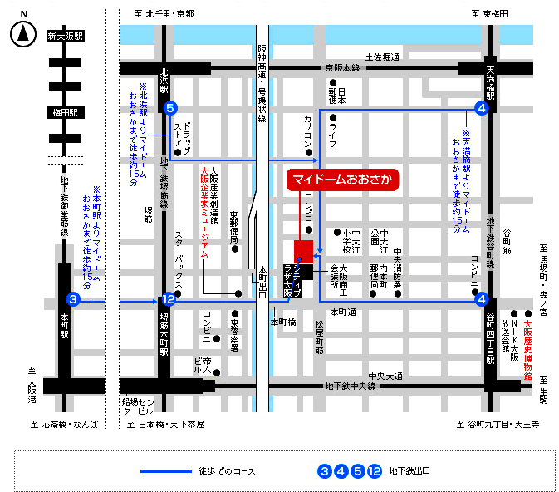
記

日時 平成２６年６月２４日（火）
１５：４５～１７：００

場所 マイドームおおさか ８階
第１・２会議室
（大阪市中央区本町橋２－５）
※大阪商工会議所の北隣り

講演 「消費税増税の影響と
税率10％への対策」

講師 実践ＩＴ研究所
中小企業診断士 村上知也 氏

【本件担当】大阪商工会議所 流通・サービス産業部 経営支援担当（野田・中村）
〒540-0029 大阪市中央区本町橋２－８
TEL：06‐6944‐6493 FAX：06‐6944‐6565

ご出席の場合のみ、６月１７日（火）迄にこの用紙まま切り取らず、０６－６９４４－６５６５（大阪商工会議所 流通・サービス産業部 経営支援担当宛）にファックスしてください

大阪商工会議所 第８回食料部会（講演会）回示
＜６月２４日（火）１５時４５分～１７時 於：マイドームおおさか８階＞
大阪商工会議所 第８回食料部会に出席します

会 社 名：

所属・役職： 氏名：

所属・役職： 氏名：

所属・役職： 氏名：

住 所：（〒 ）

ＴＥＬ： ＦＡＸ：
◆ご記入頂いた情報は、大阪商工会議所からの各種連絡・情報提供のために利用するのをはじめ、講師には参加者名簿として配布します。

